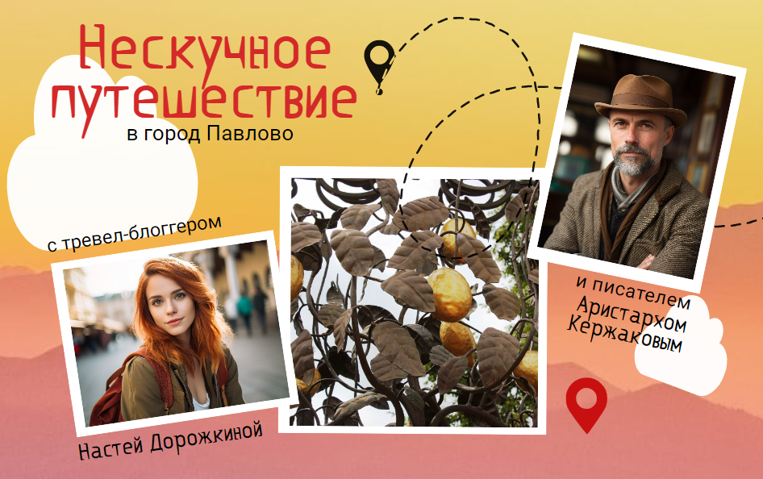

(продолжительность 7 часов)

Приглашаем в Павлово-на-Оке - маленький город, выросший из порубежной крепости, город искусных кузнецов, которые не просто подковали блоху, а научили блоху кузнечному делу!

А чтобы было интереснее, вместо обычной путевой информации в дороге вы услышите настоящий аудио-спектакль
Знакомьтесь, в автобусе с вами будут виртуальные попутчики - тревел-блоггер Настя Дорожкина и писатель-краевед Аристарх Кержаков! Они - очень разные люди, но это не мешает им быть хорошим друзьями. Вместе с Настей и Аристархом вы откроете для себя много интересного и нового!

Трансфер в Павлово с путевым аудио-спектаклем (1,5 часа)

Экскурсионная программа в Павлово (3 часа)

Экскурсия по историческому центру Павлово – в 19 столетии это торговое село жило богаче многих соседних городов

Памятник Лимону – он установлен в честь самого необычного хобби павловчан, которые разводили в своих домах лимонные деревья

Экскурсия в Павловском Историческом музее (расположен в городской усадьбе купца Гомулина) – здесь собраны выдающиеся образцы кузнечного мастерства павловчан – замки, инструменты, оружие, а также «курьезы» - микроскопические ножички, видные только под увеличительным стеклом, и знаменитая блоха-кузнец

Обед (1 час)

Трансфер в Нижний Новгород (1,5 часа)

ЦЕНА
Прайс-лист от 29.02.2024
ДОПЛАТА за взрослого (кроме бесплатных сопровождающих) + 100 руб.
Группа, школьников + сопр. бесплатно | 15+2 | 20+2 | 25+2 | 30+3 | 40+4
Цена на 1 чел., руб. | 3600 | 3450 | 3000 | 2700 | 2450

ЧТО ВКЛЮЧЕНО
1. Экскурсионное обслуживание по программе
2. Билеты в музей
3. Транспортное обслуживание по программе
4. Обед

